图虫&广汽丰田威兰达：解锁城市惊奇
广 告 主：广丰威兰达
所属行业：汽车
执行时间：2020.09.01-11.01
参选类别：移动营销类
营销背景
1、自主品牌 SUV 的市场竞争日益激烈，广汽丰田威兰达新车上市，面临产品资产积累较低、前期传播较少、缺乏用户认知和认可的困境。同时，威兰达搭载“三套四驱系统”同级独有TNGA车身结构，用户体验感知难度大。
2、需要用一场有效的、创意的传播来触达目标消费者，建立用户对威兰达的品牌知名和认可，打造威兰达搭载“三套四驱系统”同级独有TNGA车身结构的竞争差异点。
营销目标
1、需要一场强迎合目标消费者喜好的传播，高效触达目标用户引发强势口碑。
2、集中火力聚焦“四驱系统+TNGA车身”，用娱乐化形式渗透产品卖点。
3、通过发挥图虫在视觉营销领域的优势，提升新车上市的传播力，提升目标用户的好感度，渗透四驱及TNGA产品卖点渗透力。
策略与创意
策略：
1、通过发挥图虫在视觉营销领域的优势，聚焦“记录美好生活”的目标人群，他们热爱生活、喜爱记录和分享，以此开启一场狙击核心目标人群的传播大事件。
2、以“天生高级感”感性传播，以科技感十足的理性产品，引发全网关注及好感。
创意亮点：
1、以具有科技潮流感的上海、广州、重庆为中心，图虫选择了拥有高端品位且潮流个性的领域KOL，结合产出3种不同类型创意物料。
2、图虫在视觉营销上具有专业经验和丰富创意，产出的创拍图和视频依据不同的城市特性，结合威兰达的产品亮点，带领用户解锁不同城市的惊奇旅程。充分运用城市地标建筑给观众带来代入感，利用镜头错位的转换，让观众沉浸式体验，并且借助城市特性，带出威兰达炫酷外观设计、精准驾控、四驱性能等核心卖点。
3、合成图则是运用KOL鲜明独特的个人风格作品，结合威兰达的外观及内饰，给图片带来极具震感视觉冲击的惊奇旅程作品。
视频/创拍图主题方向：
重庆「8D魔幻山城」解锁复杂路况，体现网红城市的魅力。
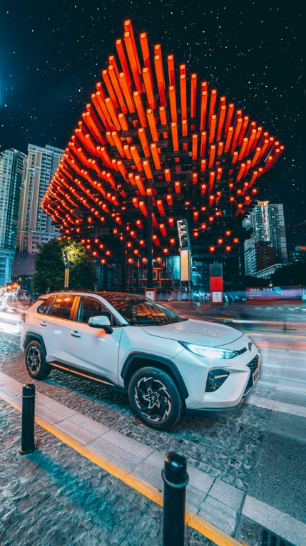
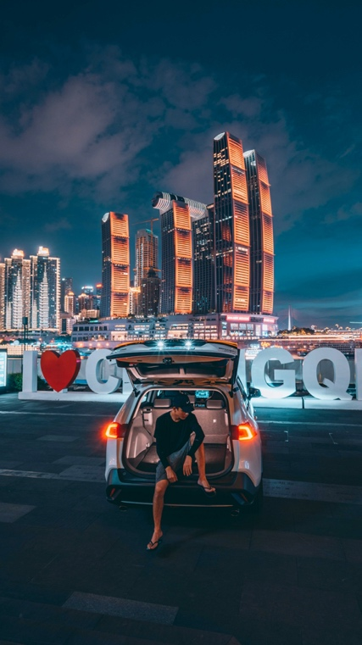
上海「动感魔都」穿梭艺术感十足的摩登大都会，凸显科技感及现代感气息。
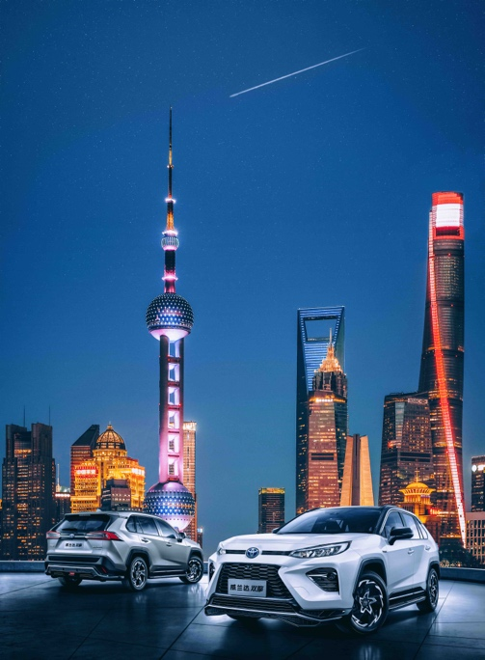
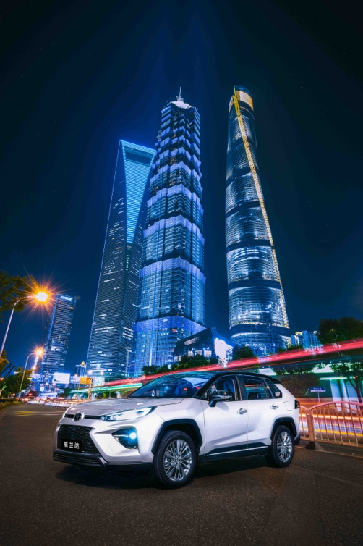
广州「迷幻不夜城」穿梭现代与传统建筑，俯瞰整座广州大成。
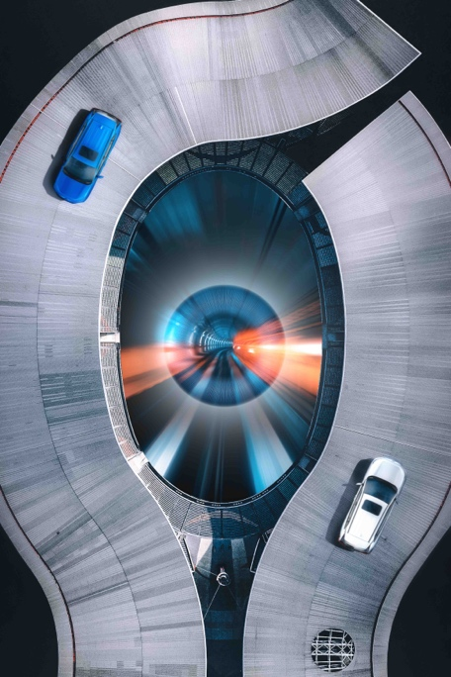
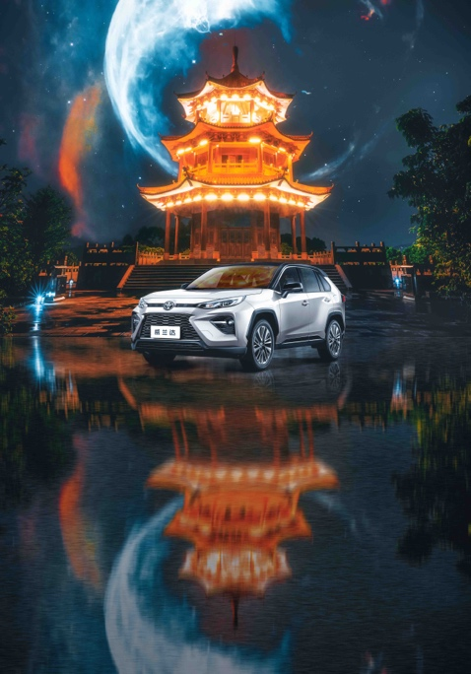
合成图3个主题：飞跃地平线、平行时空、畅游城市之旅。
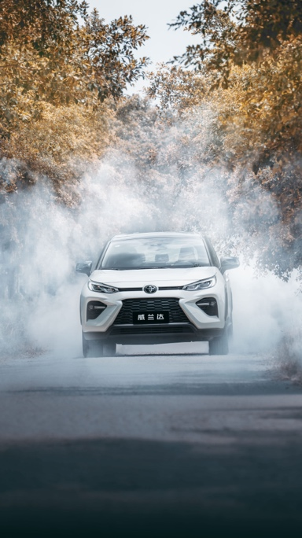
执行过程/媒体表现
预热期：城市mission 城市任务震撼大片发布。
1、活动H5抖音上线，聚集内容，邀请关注。
2、发布城市探险悬念任务，号召全民参加。
引爆期：城市探险 KOL解锁城市引参与。
抖音KOL解锁任务，邀请多位KOL解锁任务，产出系列图片及解锁视频示范，带头解锁城市惊奇；图片及视频，突出四驱及TNGA核心优势，作为全民任务的引导视频，号召全网参与
互动期：全民探险 城市探险任务内容爆发。
1、全民任务赢奖金 内容爆发。全国城市探险，奖金模式激励全网参与。
2、城市探险家 线上影像展，图虫上线影像专区，扩散活动效果。
3、公关物料扩散活动效果，活动多渠道传播。
视频链接：https://www.bilibili.com/video/BV15r4y1M74y/ （重庆篇）
https://www.bilibili.com/video/BV1p54y1s7Nh/ （上海篇）
https://www.bilibili.com/video/BV1eV411t7Ag/ （广州篇）
抖音挑战赛链接：https://v.douyin.com/JnCPdut/
图虫线上影展链接：https://tuchong.com/events/841233/
营销效果与市场反馈
本次营销活动联动图虫平台+social平台传播，高效触达目标用户。
抖音端：#解锁城市惊奇#话题页播放量超过7.9亿次，全网积极参与话题，共11.2万个UGC视频参与。
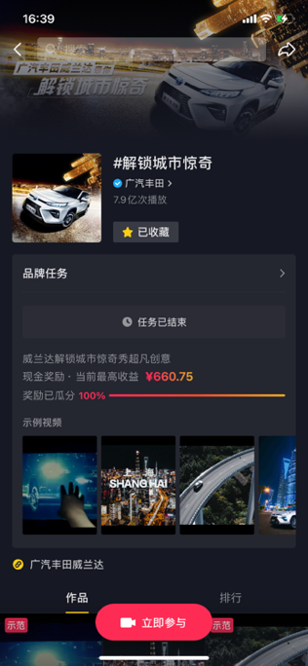
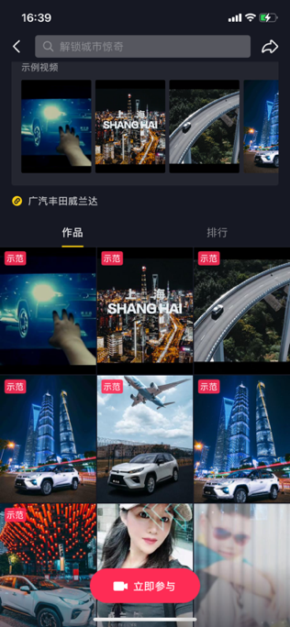
图虫端：图虫平台的线上影展及资源位强势曝光，达到4200w。

